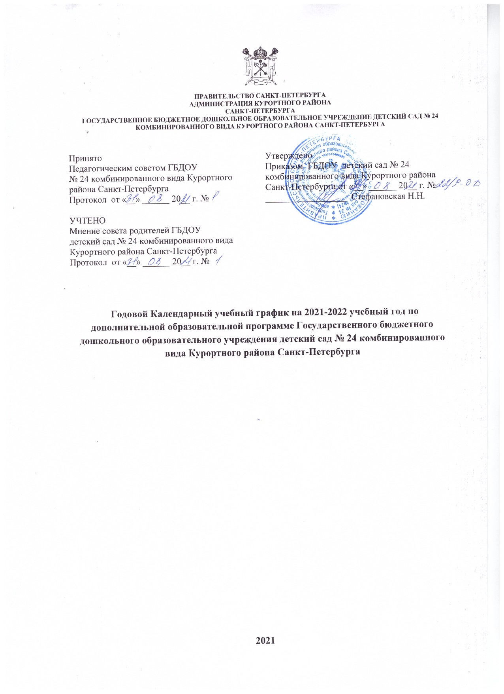

Годовой календарный учебный график на 2021-2022 учебный год к дополнительной образовательной программе ГБДОУ детский сад № 24 комбинированного вида Курортного района Санкт-Петербурга

- Годовой календарный учебный график является локальным нормативным документом, регламентирующим общие требования к организации образовательного процесса в учебном году в ГБДОУ детском саду № 24 Курортного района Санкт-Петербурга.
Годовой календарный учебный график разработан в соответствии с:
- Законом Российской Федерации от 29.12.2012 № 272-ФЗ «Об образовании в Российской Федерации».
- Приказом Министерства Образования и науки РФ от 17.10.2013 № 1155 «Об утверждении федерального государственного образовательного стандарта дошкольного образования», а так же нормативными документами:
- Приказом Министерства образования и науки РФ от 30. 08.2013 № 1014 «Порядок организации и осуществления образовательной деятельности по основным общеобразовательным программам – образовательным программам дошкольного образования»
- «Санитарно-эпидемиологическими правилами и нормативами СанПиН 2.4.1.3049-13 от 15.05.2013 года.
- Письмом Министерства образования Российской Федерации от 14.03.2000 №65/23-16 «О гигиенический требованиях и максимальной нагрузке на детей дошкольного возрастав организационных формах обучения».
- Уставом ГБДОУ
Продолжительность учебной недели – 5дней (понедельник-пятница)
Продолжительность учебного года – с 1 октября 2021 по 31 мая 2022 года
Количество групп: 6 групп (от 1.5 до 7 лет)
Реализуемые программы:
Дополнительные образовательные программы дополнительного образования ГБДОУ детского сада № 24 комбинированного вида Курортного района
-дополнительная общеобразовательная программа художественно-эстетической направленности «Маленькие творцы», для детей 4-7 лет;
-дополнительная общеобразовательная программа социально - педагогической направленности «Говоруша», для детей 4-7 лет;
-дополнительная общеобразовательная программа образовательной направленности «Развивашки», для детей 1.5-3лет;
- дополнительная общеобразовательная программа образовательной направленности «Подготовка к школе », для детей 6-7 лет;

Программы реализуются в форме непрерывной образовательной деятельности (НОД) по расписанию.

Учебный план по дополнительным программам на 2021-2022 учебный год

Название  программы | Ф.И.О.  педагога,  должность | Возраст  детей | Продолжительность одного занятия/ мин. | Кол-во  занятий  в неделю | Кол-во  занятий  в месяц | Кол-во  групп | Кол-во занятий  в год | Форма  предоставления
«Маленькие творцы» | Сухова Екатерина Олеговна, педагог дополнительного образования | 4-5 | 20 | 2 | 8 | 2 | 64 | Подгрупповая 10-15 чел.
 |  | 5-6 | 25 | 2 | 8 | 2 | 64 | Подгрупповая 10-15 чел.
 |  | 6-7 | 30 | 2 | 8 | 2 | 64 | Подгрупповая 10-15 чел.
Говоруша | Соломникова Людмила Николаевна, педагог дополнительного образования | 4-5 | 30 | 2 | 8 | 1 | 72 | Подгрупповая 10-15 чел.
Развивашки | Тузова Наталья Николаевна, педагог дополнительного образования | 1.5-3 | 15 | 2 | 8 | 1 | 64 | Подгрупповая 10-15 чел.
Подготовка к школе | Любимова Ольга Николаевна, педагог дополнительного образования | 5-6 | 30 | 2 | 8 | 1 | 64 | Подгрупповая 10-15 чел.

Учебный план по дополнительным программам на 2018-2019 учебный год

Название  программы | Ф.И.О.  педагога,  должность | Возраст  детей | Продолжительность одного занятия/ мин. | Кол-во  занятий  в неделю | Кол-во  занятий  в месяц | Кол-во  групп | Кол-во занятий  в год | Форма  предоставления
«Маленькие творцы» | Сухова Екатерина Олеговна, педагог дополнительного образования | 4-5 | 20 | 2 | 8 | 2 | 64 | Подгрупповая 10-15 чел.
 |  | 5-6 | 25 | 2 | 8 | 2 | 64 | Подгрупповая 10-15 чел.
 |  | 6-7 | 30 | 2 | 8 | 2 | 64 | Подгрупповая 10-15 чел.
Говоруша | Хлебороб Ольга Александровна, педагог дополнительного образования | 4-5 | 30 | 2 | 8 | 1 | 72 | Подгрупповая 10-15 чел.
 |  | 5-6 | 30 | 2 | 8 | 1 | 72 | Подгрупповая 10-15 чел.
 |  | 6-7 | 30 | 2 | 8 | 1 | 72 | Подгрупповая 10-15 чел.
Развивашки | Тузова Наталья Николаевна, педагог дополнительного образования | 1.5-3 | 15 | 2 | 8 | 1 | 64 | Подгрупповая 10-15 чел.

